/05 RM 03010

MS – Excel 2007

ATIVIDADE – PÁGINA: 33

1) Encontre os navios na planilha e ganhe a Batalha Naval.
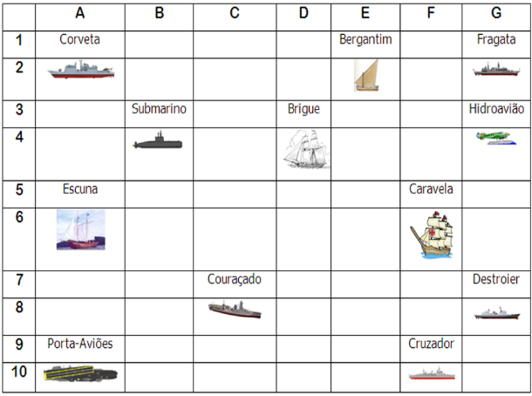

Escreva as células das imagens dos navios:
Bergantim: E 2 Brigue:D 4 Caravela:F 6
Couraçado: C 8 Cruzador:F 10 Corveta: A 2
Destroier:G 8 Escuna: A 6 Fragata:G 2
Submarino:B 4 Porta Aviões:A 10 Hidroavião:G 4

MS – Excel 2007

ATIVIDADE – PÁGINA: 34

2) Faça as seguintes operações matemáticas na planilha do Excel:

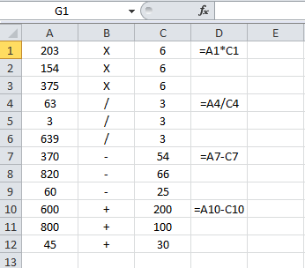

203 X 6 = 1218 154 x 6 =924 375 X 6=2250

63 : 3 =21 3 : 3 =1 639 : 3 =213

370 - 54 = 316 820 – 66 =754 60 - 25 =35

600 + 200 =800 800 + 100 =900 45 + 30 =75

